 | Carátula para entrega de prácticas
Facultad de Ingeniería |  | Laboratorio de docencia

Laboratorios de computación
Salas A y B

Profesor: | Alfredo Cruz Carlon
Asignatura: | Fundamentos de Programaciòn
Grupo: | 1107
No de Práctica(s): | 10
Integrante(s): | Avendaño Gavira Paola
Castillo Miranda Camila
Mèndez Cambrano Valeria Damari
 | Rodrìguez Morquecho Verònica
Semestre: | 2018-1
Fecha de entrega: | 12 de Noviembre de 2017
Observaciones:

CALIFICACIÓN: __________

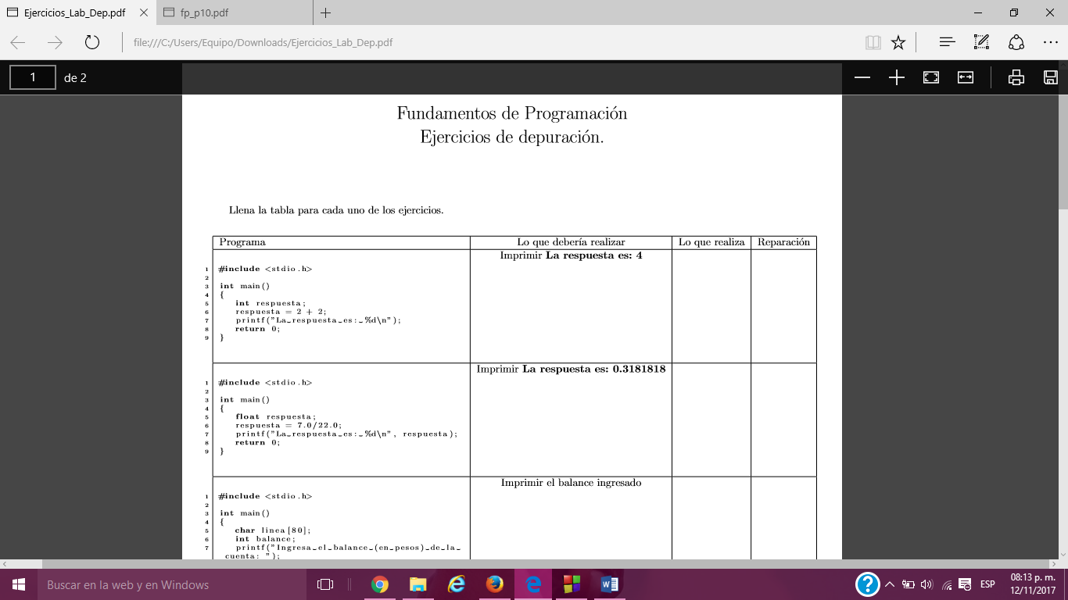 | Lo que realiza  La respuesta es: 4200608 | Reparación  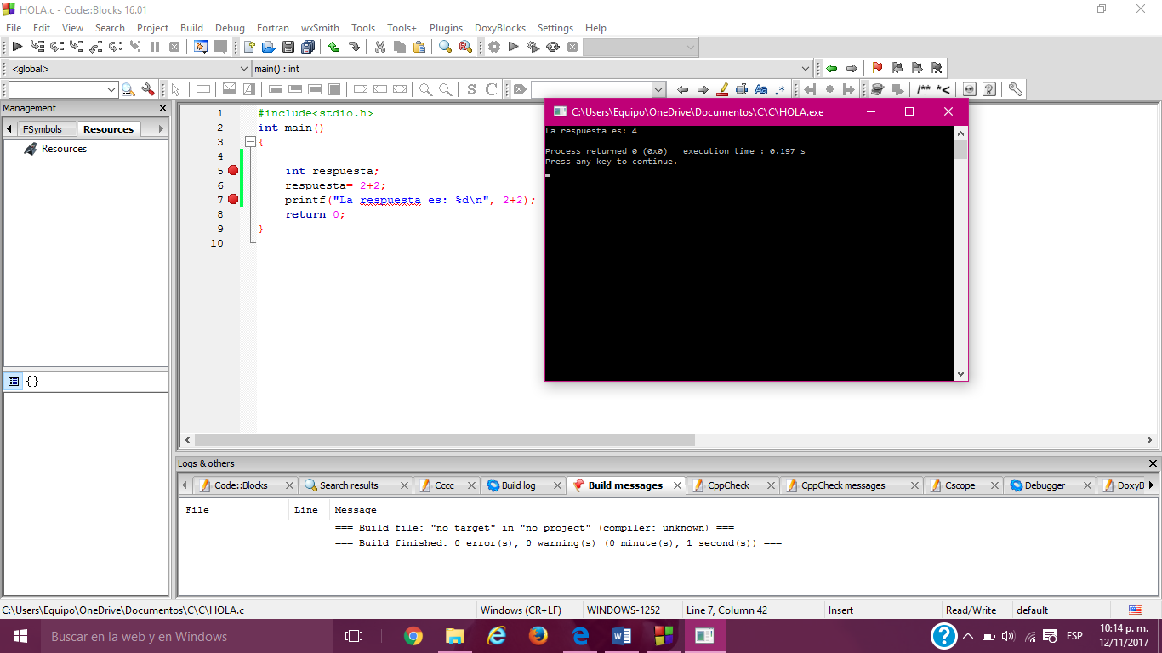  En printf (…) hubo que añadir lo què tenia que sumar, en este cado 2+2.
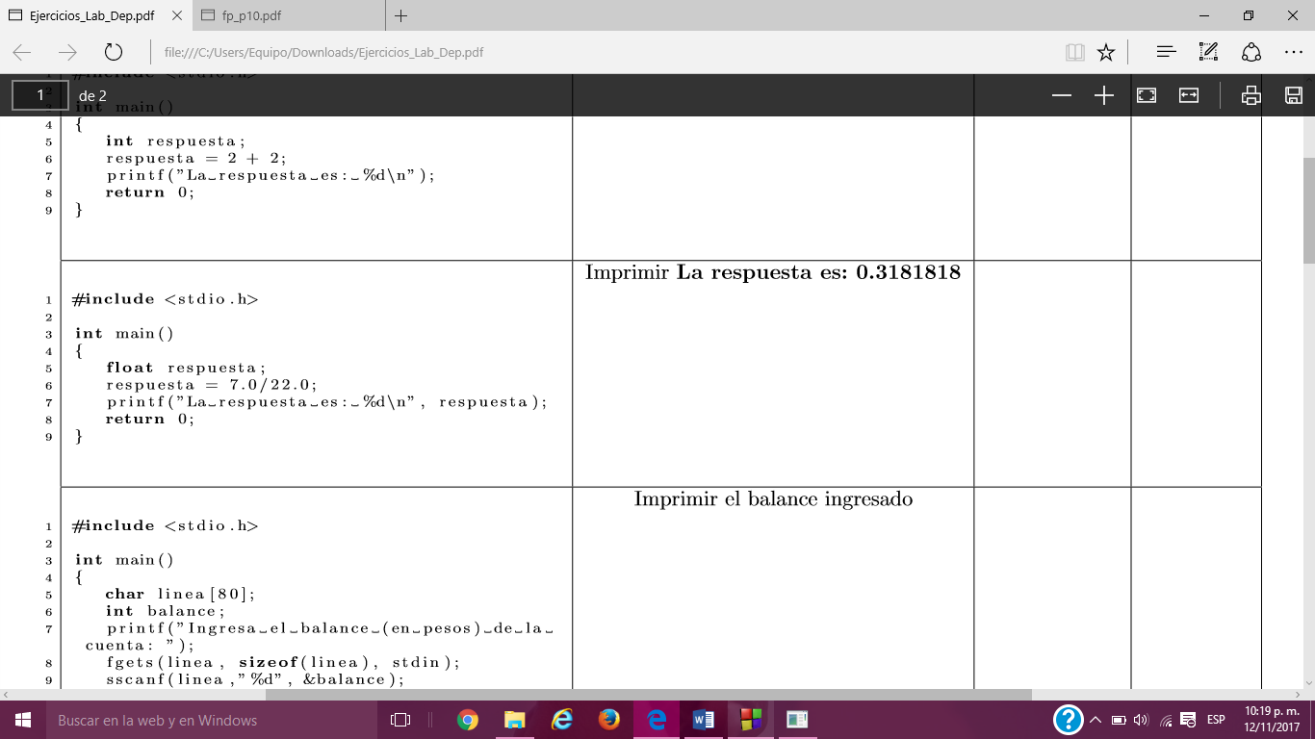 | La respuesta es: 1073741824 | 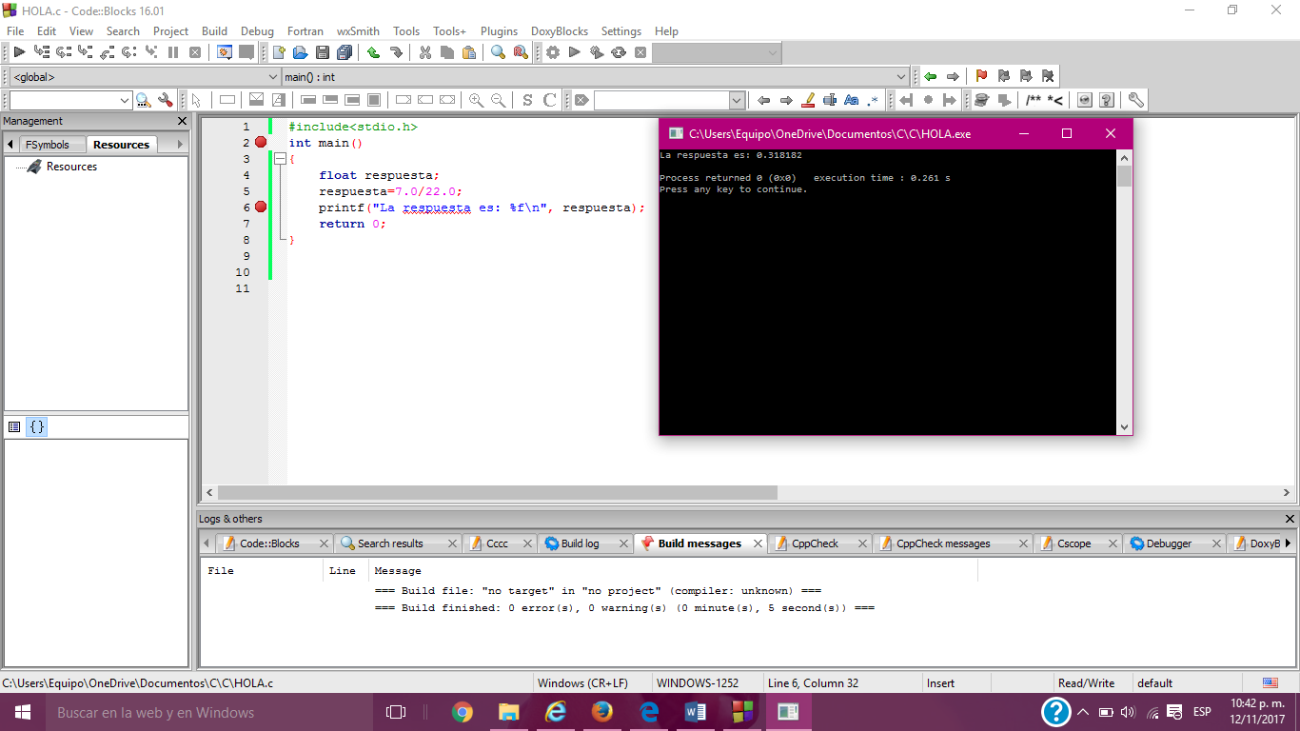El problema se presentò de nuevo en el print f(...), en %d, este se usa cuando se declaran enteros y por lo tanto habia que marcar que se espera un resultado decimal, por eso es %f.
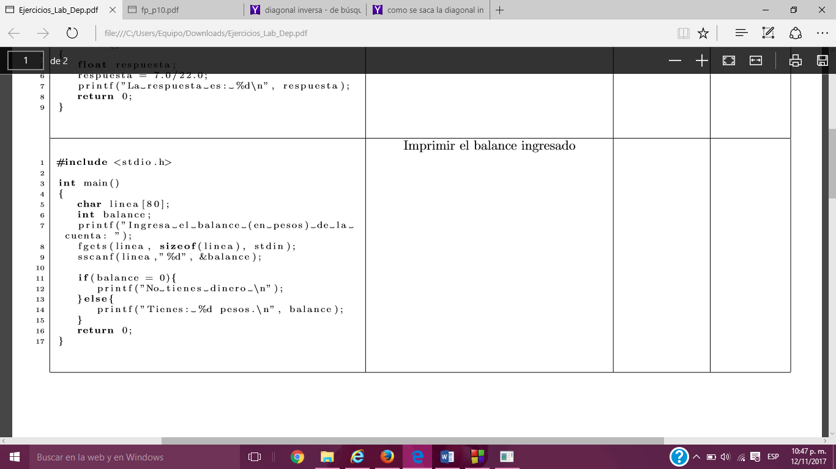 | Imprime el balance en 0 | 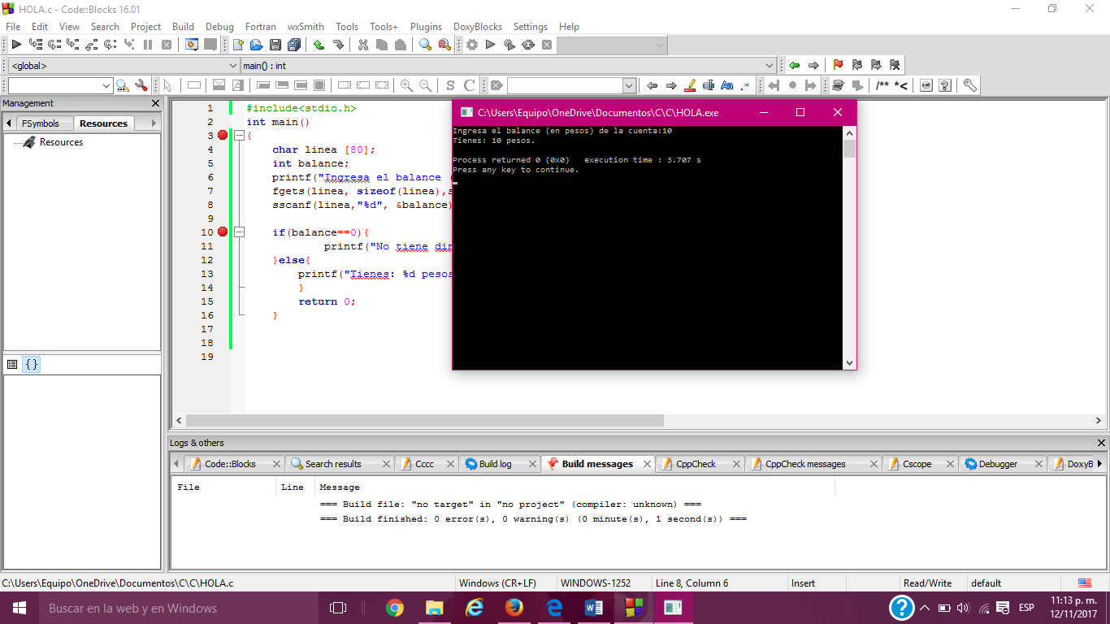  Solamente faltò comparar el bance con cero.
#include<stdio.h>  int main()  {  int a ;  int b ;  char c ;  char q;  char Q;  char d [ 100 ] ;  a = 0;  while (1){  printf ("A:%d\n", a);  printf ("Operador ?:" );  fgets (d , sizeof (d) , stdin );  sscanf (d ,"%c" ,&c );  printf ("Numero?:");  fgets (d , sizeof (d) , stdin );  sscanf (d , "%d" , &b );  if (c==q)  break ;  if ( c == Q )  break ;  switch( c){  case+;  a = a + b ;  break ;  case ’−’ :  a = a − b ;  break ;  case ’∗ ’ :  a = a ∗ b ;  break ;  case ’/ ’ :  if (b == 0) {  printf (”Error \n” );  }else{  a = a/b ;  }  break ;  default :  printf (”Op. desconocida %c\n” , c );  break ;  }  }  return 0;  } | Hubo problema con la compilaciòn | No hubo correciòn.

